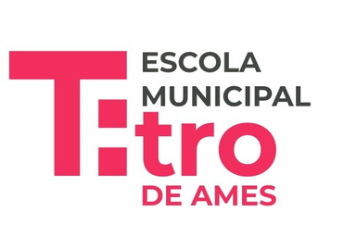


INSCRITOS E PRAZAS LIBRES NO 1º PRAZO

LUGAR | ACTIVIDADE | LUGAR DE IMPARTICIÓN | HORARIO | HORAS/  SEMANA | NÚMERO DE PRAZAS | INSCRITOS | PRAZAS LIBRES
BERTAMIRÁNS | TEATRO INFANTIL E XOGO DRAMÁTICO  Data de nacemento do 2016 ao 2019 | Auditorio da Casa Cultura | Martes  17:00 a 18:00 | 1 hora | 12 | 4 | 8
BERTAMIRÁNS | TEATRO INFANTIL E XOGO DRAMÁTICO  Data de nacemento do 2011 ao 2015 | Auditorio da Casa Cultura | Martes  18:00 a 19:00 | 1 hora | 12 | 9 | 3
BERTAMIRÁNS | TEATRO INFANTIL E XOGO DRAMÁTICO  Data de nacemento de 2010 ao 2006 | Auditorio da Casa Cultura | Martes  19:00 a 20:00 | 1 hora | 12 | 5 | 7
O MILLADOIRO | TEATRO INFANTIL E XOGO DRAMÁTICO  Data de nacemento do 2016 ao 2019 | Auditorio da Casa Cultura | Mércores  17:00 a 18:00 | 1 hora | 12 | 3 | 9
O MILLADOIRO | TEATRO INFANTIL E XOGO DRAMÁTICO  Data de nacemento do 2011 ao 2015 | Auditorio da Casa Cultura | Mércores  18:00 a 19:00 | 1 hora | 12 | 10 | 2
O MILLADOIRO | TEATRO INFANTIL E XOGO DRAMÁTICO  Data de nacemento de 2010 ao 2006 | Auditorio da Casa Cultura | Mércores  19:00 a 20:00 | 1 hora | 12 | 2 | 10
O MILLADOIRO | GRUPO MUNICIPAL  Data de nacemento dende o 2005. | Auditorio da Casa Cultura | Mércores  20:30 a 22:30 | 2 hora | 12 | 9 | 3

2º PRAZO, do 6 ao 15 de xullo. Para novas inscricións nos grupos que queden prazas libres.

As prazas adxudicaranse por orde de entrada da ficha de inscrición no Rexistro.

- PREZO PÚBLICO DAS ESCOLAS CULTURAIS

IDADES | PREZO
Menores de 18 anos | 40 €
2º membro menor de 18 anos | 20 €
3º e restantes membros menores de 18 anos | 10 €
Maiores de 18 anos | 50 €

* En casos excepcionais, por resolución do órgano competente e previo informe dos Servizos Sociais, poderase acordar a exención total/parcial das tarifas.

- INFORMACIÓN CULTURA:

Teléfonos: 981 535 940 e 662 377 444
Email: cultura@concellodeames.gal

